《安全评价报告信息公布表》
机构名称 | 重庆市安全生产科学研究有限公司 |  |  |  |  | 资质证号 |  |  |  | APJ-（渝）-001
委托单位 | 重庆中油两江发展有限公司疏港加油加气站
项目名称 | 安全现状评价报告
项目类别 | □预评价 ☑现状评价 □验收评价 □其他
所属业务类别 |  | 危化
安全评价过程控制情况
安全评价项目管理 | 项目组组长 |  |  |  | 技术负责人 |  |  |  |  |  | 过程控制负责人
安全评价项目管理 | 李伟 |  |  |  | 刘国勇 |  |  |  |  |  | 冯皓
编制过程 | 报告编制人 |  |  | 报告提交日期 |  |  |  | 报告审核人 |  |  |  | 报告审批人
编制过程 | 王燕 |  |  | 2025年7月 |  |  |  | 林先洪 |  |  |  | 徐茂
姓 名 | 认定专业 |  | 安全评价师从业识别卡/证书编号 |  |  |  |  | 注册安全工程师  注册证号 |  |  |  |  | 是否专职
李 伟 | 机械 |  | 1800000000201223 |  |  |  |  | / |  |  |  |  | 是
贾名涛 | 化工机械 |  | / |  |  |  |  | 55220298750 |  |  |  |  | 是
王 梅 | 电气 |  | 1700000000201129 |  |  |  |  | 55090076425 |  |  |  |  | 是
罗 刚 | 电气 |  | / |  |  |  |  | 55210262939 |  |  |  |  | 是
王 燕 | 化工工艺 |  | / |  |  |  |  | 55250427691 |  |  |  |  | 是
刘文娟 | 自动化 |  | 1700000000201153 |  |  |  |  | 55140156484 |  |  |  |  | 是
薛国臣 | 化工工艺 |  | 1500000000301976 |  |  |  |  | 55130140246 |  |  |  |  | 是
田祖伟 | 安全 |  | / |  |  |  |  | 55180193956 |  |  |  |  | 是
高胡容 | 安全 |  | / |  |  |  |  | 55220298705 |  |  |  |  | 是
刘国勇 | 化工工艺 |  | 1500000000100202 |  |  |  |  | 55130140330 |  |  |  |  | 是
项目简介 | 项目简介：  重庆中油两江发展有限公司疏港加油加气站（站区内仅设置有加油工艺设施，以下简称“疏港加油站”）位于重庆市江北区鱼嘴镇福港大道32号，许可经营范围：零售汽油、柴油。  疏港加油站设有4个地埋式储油罐，其中2个15m³92#汽油储罐、1个15m³95#汽油储罐、1个30m³0#柴油储罐，合计总容积为60m³（柴油罐容积折半计入油罐总容积）。根据《汽车加油加气加氢站技术标准》（GB50156-2021）对加油站等级划分的规定，疏港加油站为三级加油站。  疏港加油站上次危险化学品经营许可证延期换证的时间为2022年12月26日，有效期至2025年8月7日。依据《中华人民共和国安全生产法》《危险化学品安全管理条例》《危险化学品经营许可证管理办法》等有关法律法规及规定，危险化学品经营单位应当在延期更换危险化学品经营许可证之前委托具备国家规定的资质条件的安全评价机构对本单位的经营条件进行安全评价。因此，重庆中油两江发展有限公司委托重庆市安全生产科学研究有限公司对疏港加油站进行安全现状评价。现场勘察照片：  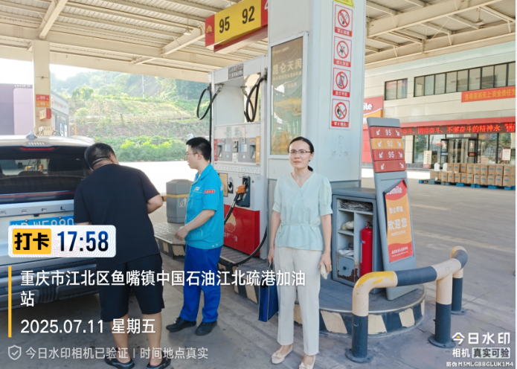
现场开展工作情况 | 勘验人员 |  | 勘验时间 |  |  |  | 勘验任务 |  | 勘验中的问题
现场开展工作情况 | 李伟、王燕 |  | 2025年7月11日 |  |  |  | 勘查周边环境及项目情况 |  | 详见报告

